Матэматыка 9 клас(Грамадскі агляд ведаў)
Тэма: Абагульненне і сістэматызацыя ведаў па тэме “Функцыі і іх графікі”
Мэты: арганізаваць дзейнасць вучняў, накіраваную на абагульненне і сістэматызацыю ведаў па тэме “Функцыі і іх графікі”; стварыць умовы для паўтарэння і замацавання уменняў будаваць графікі функцый, атрыманыя паралельным пераносам уздоўж каардынатных прамых; садзейнічаць развіццю уменняў выкарыстоўваць атрыманыя веды пры выкананні практычных заданняў на камп’ютары; спрыяць развіццю лагічнага мыслення, памяці; выхоўваць адказнасць, самастойнасць.

План урока
- Арганізацыйны момант (знаемства з камісіяй)
- Прадстаўленне членаў камісіі
- Пастаноўка мэт і задач
- Азнаямленне вучняў з умовамі і правіламі правядзння агляду
- Тэарытычная размінка
- Праверка практычных навыкаў вучняў
- Работа з карткамі
- Падвядзенне вынікаў агляду
- Рэфлексія

Ход урока
1 Арганізацыйны момант.
Эпіграф “Як вобразна заўважыў вялікі Г. Галілей, кніга прыроды напісана на матэматычнай мове і яе літары – матэматычныя знакі і геаметрычныя фігуры. А функцыя з’яўляецца тым сродкам матэматычнай мовы, які дазваляе апісваць працэсы руху, змяненняў у прыродзе.”
-Сягодня мы праверым вашы тэарытычныя веды і практычныя уменні і навыкі па тэме функцыі. У нас будзе працаваць каміся у саставе (…)
На уроку будуць дзейнічаць такія правілы (інструктах вучняў)
2Тэарытычная размінка:
Устаўце прапушчаныя літары
гр…ф…к
функц…я
…ргумент
зна…ч…нефункц…і
…бластьвызнач….няфункцыі
обл…стьзн…ачения функции
прамаяпрап…рцы..нальнас..ь
Адкажыце на пытанні
- Што такое функцыя?
- Якія ведаеце спосабы задання функцыі?
- Што называецца графікам функцыі?
- Якая функцыя называецца нарастальнай? Спадальнай?
- Якія функцыі вы ведаеце?
Ці належаць графіку функцыі
А) у= пункты: А( ; 2), В(-16; 8), С(0,9; 0,3)
Б) у = х³ пункты: К(-0,3; -0,027), М(11; 121), Д(-; -)
В) у = х² пункты: Р(1,2; 1,44), R(10; -100), L(-10; 100)
Рашыце рэбус
- Закон або правіла пры якім кожнаму значэнню х з вобласці D адпавядае адно значэнне у.
- Так называецца графік функцыі у = х²
- Графік, формула, табліца - адным словам.
- Мноства ўсіх пунктаў на каардынатнай плоскасці.

3Праверка практычных навыкаў вучняў
Вучні атрымліваюць картку з функцыямі у = +3 ; у = (х+6)² – 2 ;
у = (х-2,5)³+5 ; у = /х+6/-6
Для гэтай функцыі пабудаваць графік зрухамі уздоўж восей ОХ і ОУ базавай функцыі, а таксама назваць уласцівасці.
4 Работа з карткамі (вызначыць формулу функцыі)
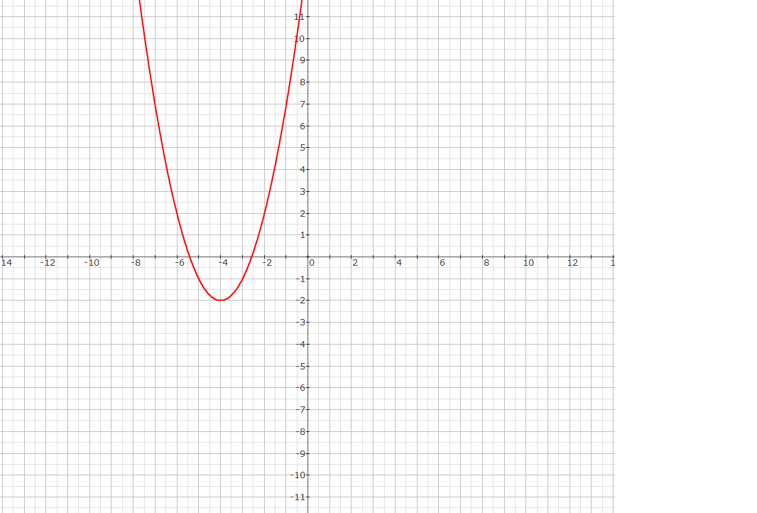

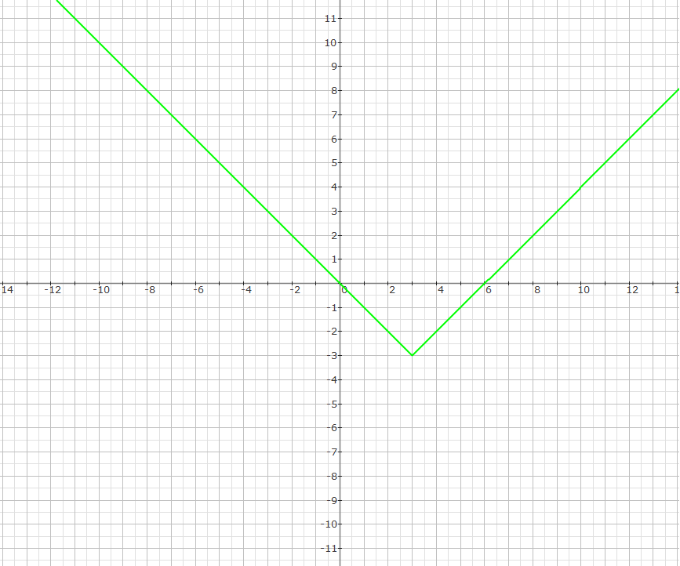

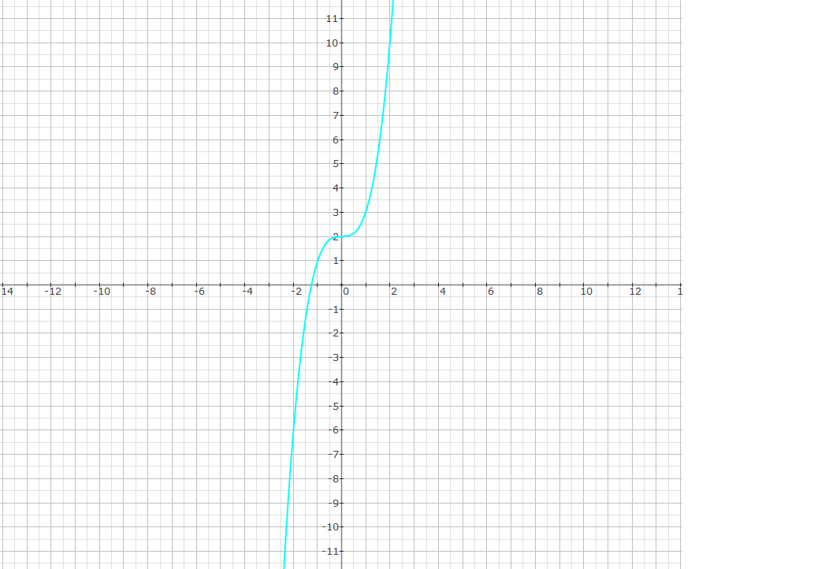
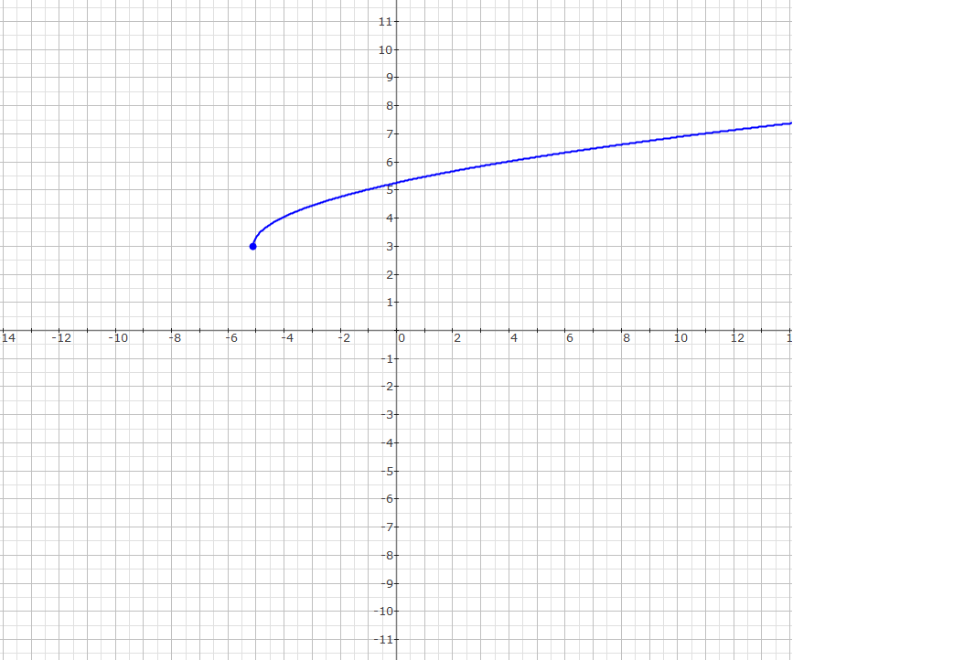

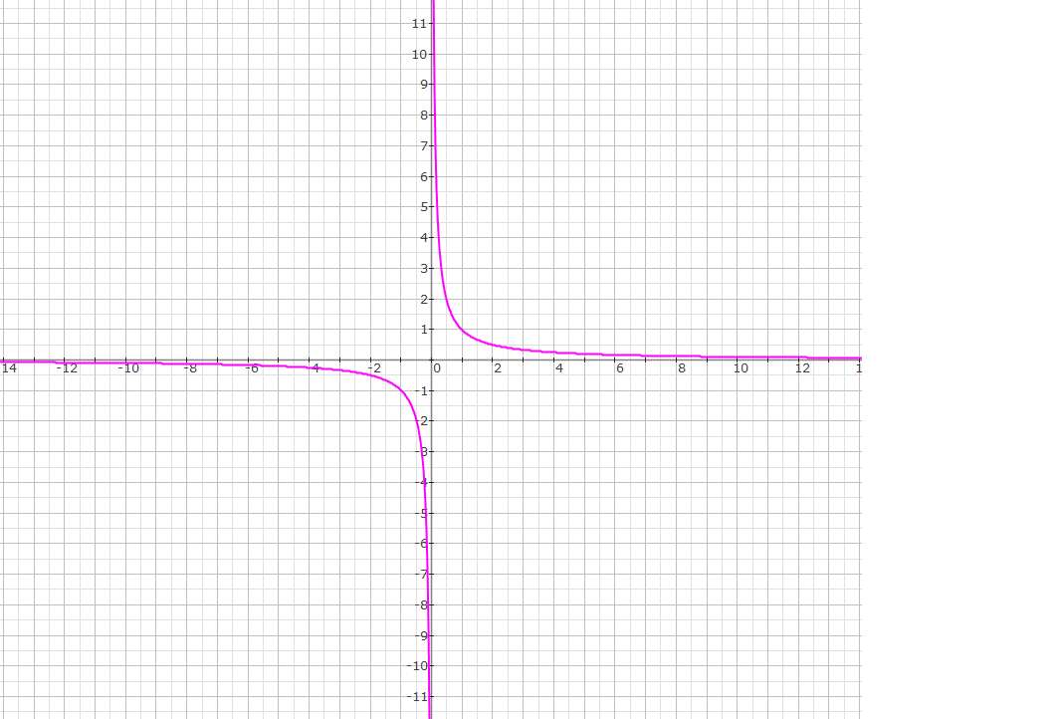
1 узровень
- З функцый у = ; у = 0,5х; у =выберыце тыя, якія з’ўляюцца:
А) прамой прапарцыянальнасцю
Б) адваротнай прапарцыянальнасцю.
2 узровень
- Пры якім значэнні kграфік функцыі у = праходзіць праз пункт
D (-4; 3)
3 узровень
- Пакажыце відарыс графіка функцыі, зададзенай формулай у = , ведаючы, што значэнні незалежнай зменнай х належыць лікаваму прамежку [1;16].
4 узровень
- Знайдзіце нулі функцыі у = 16-(х-2)²

- узровень
- Запішыце абсяг вызначэння функцыі, зададзенай формулай
у = - 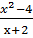
10 Падвядзенне вынікаў агляду (выстаўленне адзнак вучням)
11 Рэфлексія (прытча)

